# Условие заданий

По аналогии с примерами, приведенными в п. 1, создать в БД ХП, реализующие:

— вставку с пополнением справочников (получаем ссылку на внешний ключ по значению данного из родительской таблицы);

— удаление с очисткой справочников (после удаления данных из дочерней таблицы проверяется наличие записей дочерней таблицы, связанных с той же родительской, если удаленная запись была для родительской единственной – удаляем родительскую);

— каскадное удаление (удаление всех зависимых);

— вычисление и возврат значения агрегатной функции (через out параметр или return);

— формирование статистики во временной таблице.

# Физическая модель БД

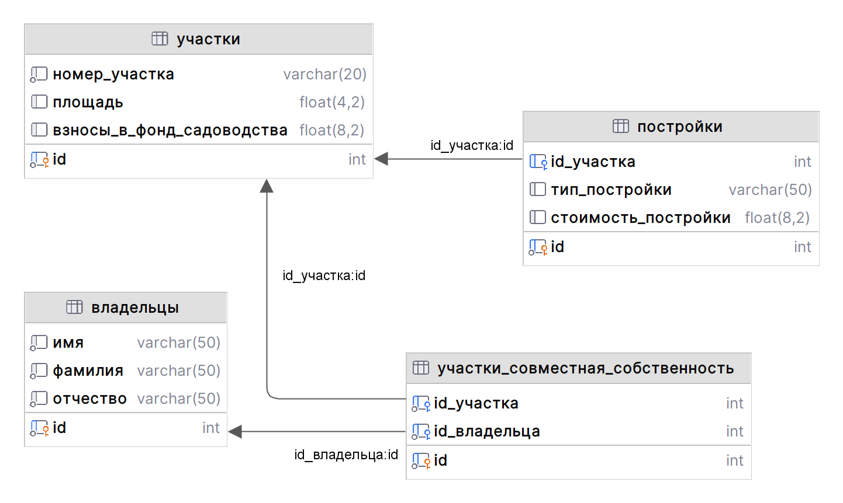

# Назначение, тексты ХП и их вызовы

Вставка с пополнением справочников:

Эта хранимая процедура принимает в качестве параметров тип постройки, имя владельца, площадь постройки и стоимость, затем выполняет следующие действия:

1. Получает id участка по его значению из таблицы Участки.
2. Если такого участка нет, то выбрасывает ошибку.
3. Вставляет новую запись в таблицу Постройки.

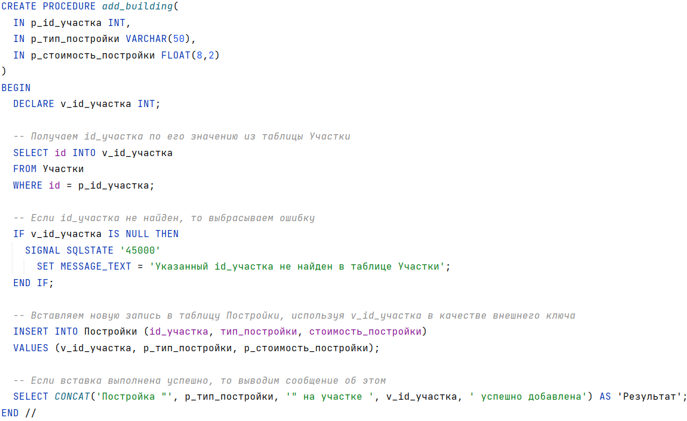



Удаление с очисткой справочников:

Пример хранимой процедуры для удаления записи из родительской таблицы и всех связанных с ней записей из дочерних таблиц, а также удаление родительской записи, если она становится бездетной после удаления связанных записей:

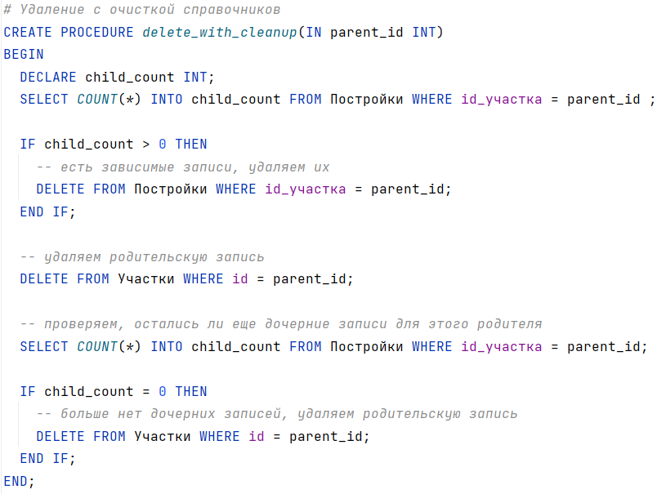



Каскадное удаление:

Для каскадного удаления достаточно использовать внешние ключи с параметрами ON DELETE CASCADE.

Если же требуется процедура, которая будет удалять записи из нескольких таблиц сразу, то можно написать процедуру, которая будет вызывать несколько операторов DELETE в нужной последовательности. Например, такая процедура для удаления владельца и всех его участков, и построек может выглядеть так:

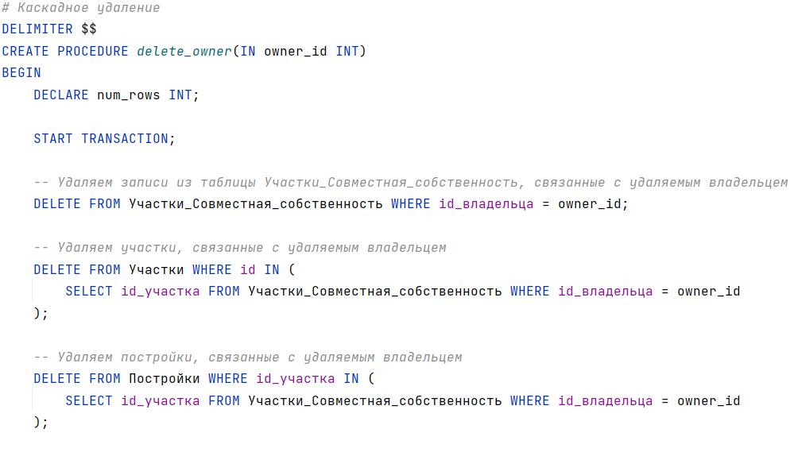 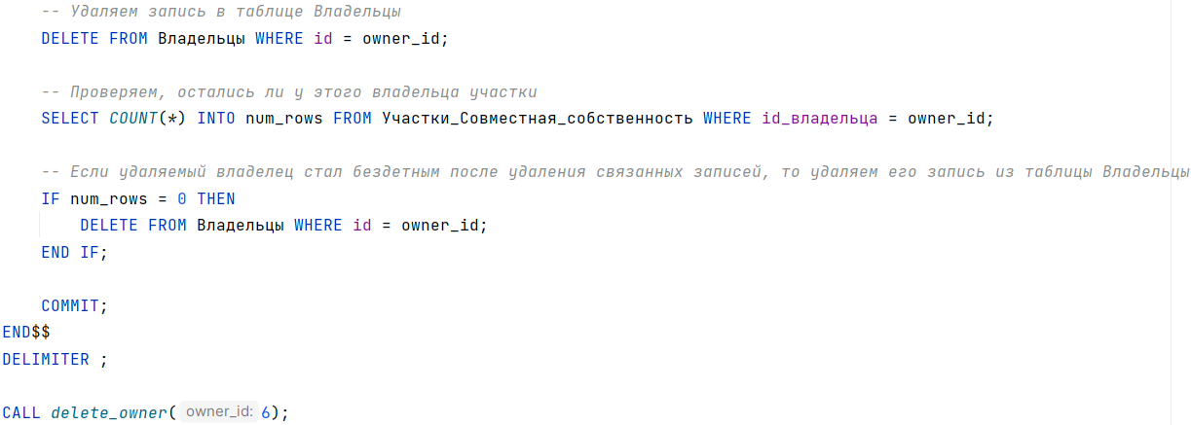

Вычисление и возврат значения агрегатной функции:

Эта процедура принимает один out-параметр avg_area, который будет использован для возврата результата. Процедура использует агрегатную функцию AVG, чтобы вычислить среднюю площадь всех участков и сохраняет результат в avg_area с помощью оператора INTO:

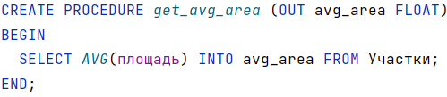

Этот код вызывает процедуру get_avg_area и сохраняет результат в переменную @avg. Затем он выполняет простой SELECT-запрос, чтобы вывести результат:



Формирование статистики во временной таблице:

Вот пример хранимой процедуры для формирования статистики по таблице "Участки" и записи результатов во временную таблицу "Статистика_участков":

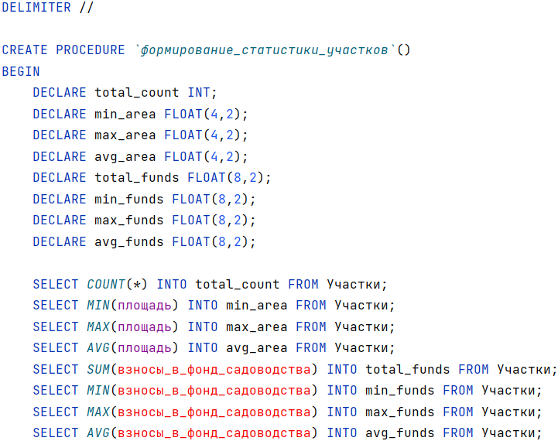

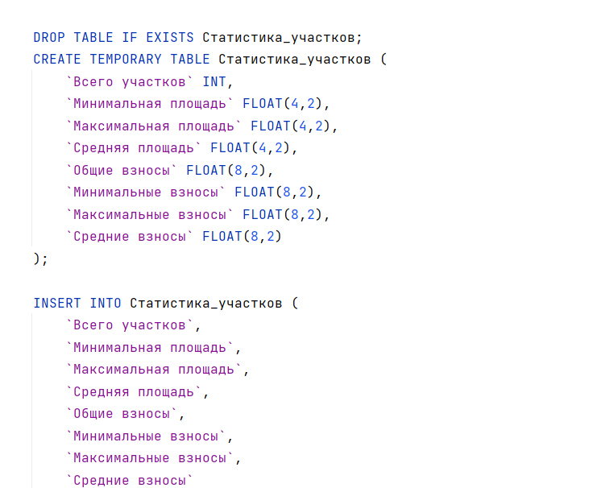

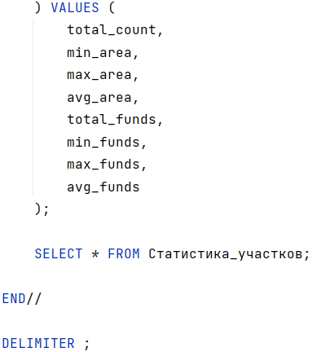



# Наборы данных, возвращаемые запросами

Вставка с пополнением справочников:

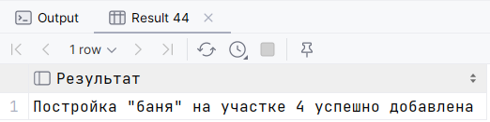

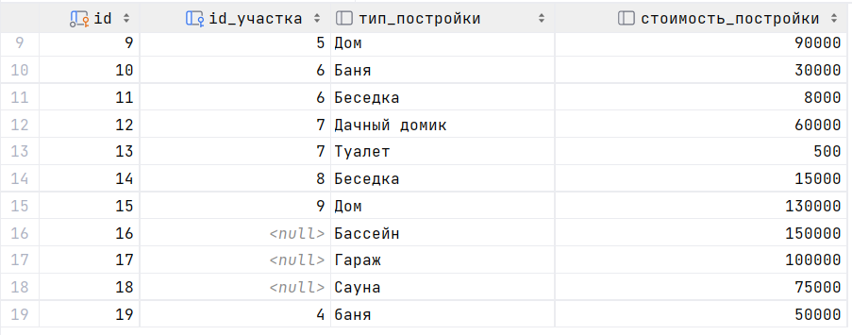

Удаление с очисткой справочников:

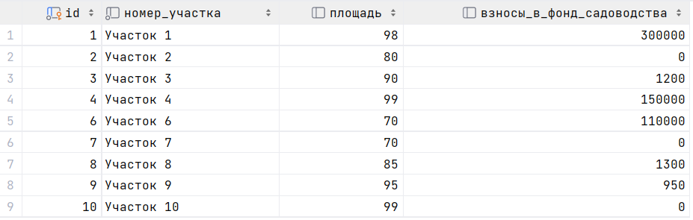

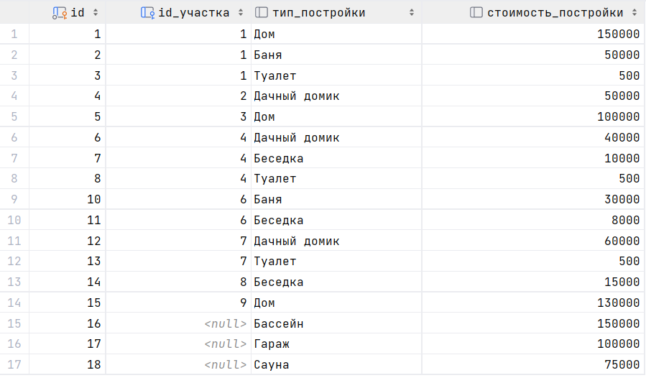

Каскадное удаление:

Результат последовательного выполнения последних двух процедур на удаление 5 участка и 6 владельца:

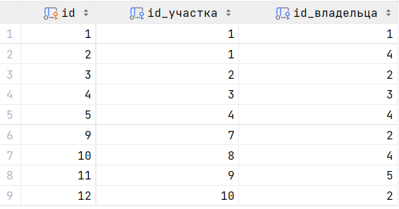

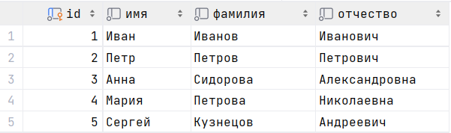

Вычисление и возврат значения агрегатной функции:



Формирование статистики во временной таблице:

